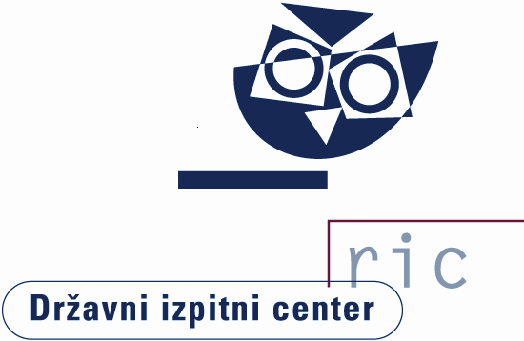
Datum: 22. junij 2017
Številka: 091-2/2017-N

SPOROČILO ZA JAVNOST

NACIONALNO PREVERJANJE ZNANJA 2017

V skladu s koledarjem NPZ so učenci 6. in 9. razreda letos nacionalno preverjanje znanja opravljali 4., 8. in 10. maja.
NPZ 6. RAZRED
Nacionalno preverjanje znanja je v letu 2017 potekalo na 475 osnovnih šolah. Preverjanje znanja iz slovenščine je opravljalo 17.261 učencev, ki so v povprečju dosegli 25,8 točke od 50 možnih točk (51,6 %). Pri italijanščini je preizkus opravljalo 50 učencev. Pri madžarščini se je nacionalnega preverjanja znanja udeležilo 17 učencev. Povprečni dosežek pri italijanščini je 20,5 točke od 40 možnih točk (51,3 %), pri madžarščini pa 30,7 točk od 40 možnih točk (76,6 %).
Pri tujem jeziku je preizkus znanja opravljalo 17.466 učencev (angleščino 17.022, nemščino 444). Povprečni dosežek učencev, ki so opravljali angleščino je 27,5 točke od 48 možnih točk (57,4 %), pri nemščini pa so učenci dosegli v povprečju 35,3 točke od 52 možnih točk (67,8 %).
Pri matematiki je preizkus opravljalo 17.567 učencev, ki so v povprečju dosegli 24,7 točke od 50 možnih točk (49,4 %).
Šifra | Predmet | Število udeleženih | Povprečno število točk | Možno število točk | Povprečno število % točk
101 | Slovenščina | 17.261 | 25,8 | 50 | 51,6
111 | Italijanščina | 50 | 20,5 | 40 | 51,3
131 | Madžarščina | 17 | 30,7 | 40 | 76,6
241 | Angleščina | 17.022 | 27,5 | 48 | 57,4
251 | Nemščina | 444 | 35,3 | 52 | 67,8
401 | Matematika | 17.567 | 24,7 | 50 | 49,4

Podatki o udeležbi in povprečnih dosežkih učencev 6. razreda pri NPZ 2017
Vir: RIC 2017
Nacionalno preverjanje znanja z nižjim izobraževalnim standardom je pri slovenščini pisalo 68 in pri matematiki 71 učencev. Učenci v programu nižjega izobraževalnega standarda so pri slovenščini dosegli povprečno 30,7 točke od 50 možnih točk (61,3 %), pri matematiki so dosegli v povprečju 27,7 točke od 50 možnih točk (55,3 %).
Za vsakega učenca in njegove starše smo na Državnem izpitnem centru pripravili dodatne informacije z grafičnimi prikazi, v katerih je za vsak predmet NPZ prikazan dosežek posameznega učenca v primerjavi z vrstniki na šoli in v državi. Dodatna informacija je dosegljiva na spletni strani, na kateri so si učenci lahko pogledali tudi ovrednotene preizkuse znanja. Več o vsebinskih opisih dosežkov učencem in njihovim staršem lahko povedo učitelji na šoli.
V vseh grafih v nadaljevanju je s piko na vodoravni osi označeno nacionalno povprečje.
Na podlagi dosežkov pri posameznem predmetu so predmetne komisije pripravile nazorne vsebinske opise dosežkov. Opisi dosežkov vsebujejo grafične predstavitve dosežkov vseh učencev 6. razreda in kvalitativne opise izbranih območij na lestvici dosežkov (imamo štiri območja: zeleno, rumeno, rdeče in modro). Kvalitativni opisi izbranih območij omogočajo vpogled v znanja in zmožnosti, ki so jih učenci pokazali z dosežki v izbranih območjih na lestvici. Za vsako od navedenih območij so predmetne komisije določile naloge, ki so jih učenci v posameznem območju reševali uspešno. Uspešnost reševanja pomeni, da je dano nalogo pravilno rešilo vsaj 65 % učencev z dosežki v danem območju.
Podrobni vsebinski opisi dosežkov so objavljeni na spletni strani Državnega izpitnega centra, na povezavi http://www.ric.si/preverjanje_znanja/statisticni_podatki/.

Porazdelitev odstotnih točk pri predmetu slovenščina − 6. razred
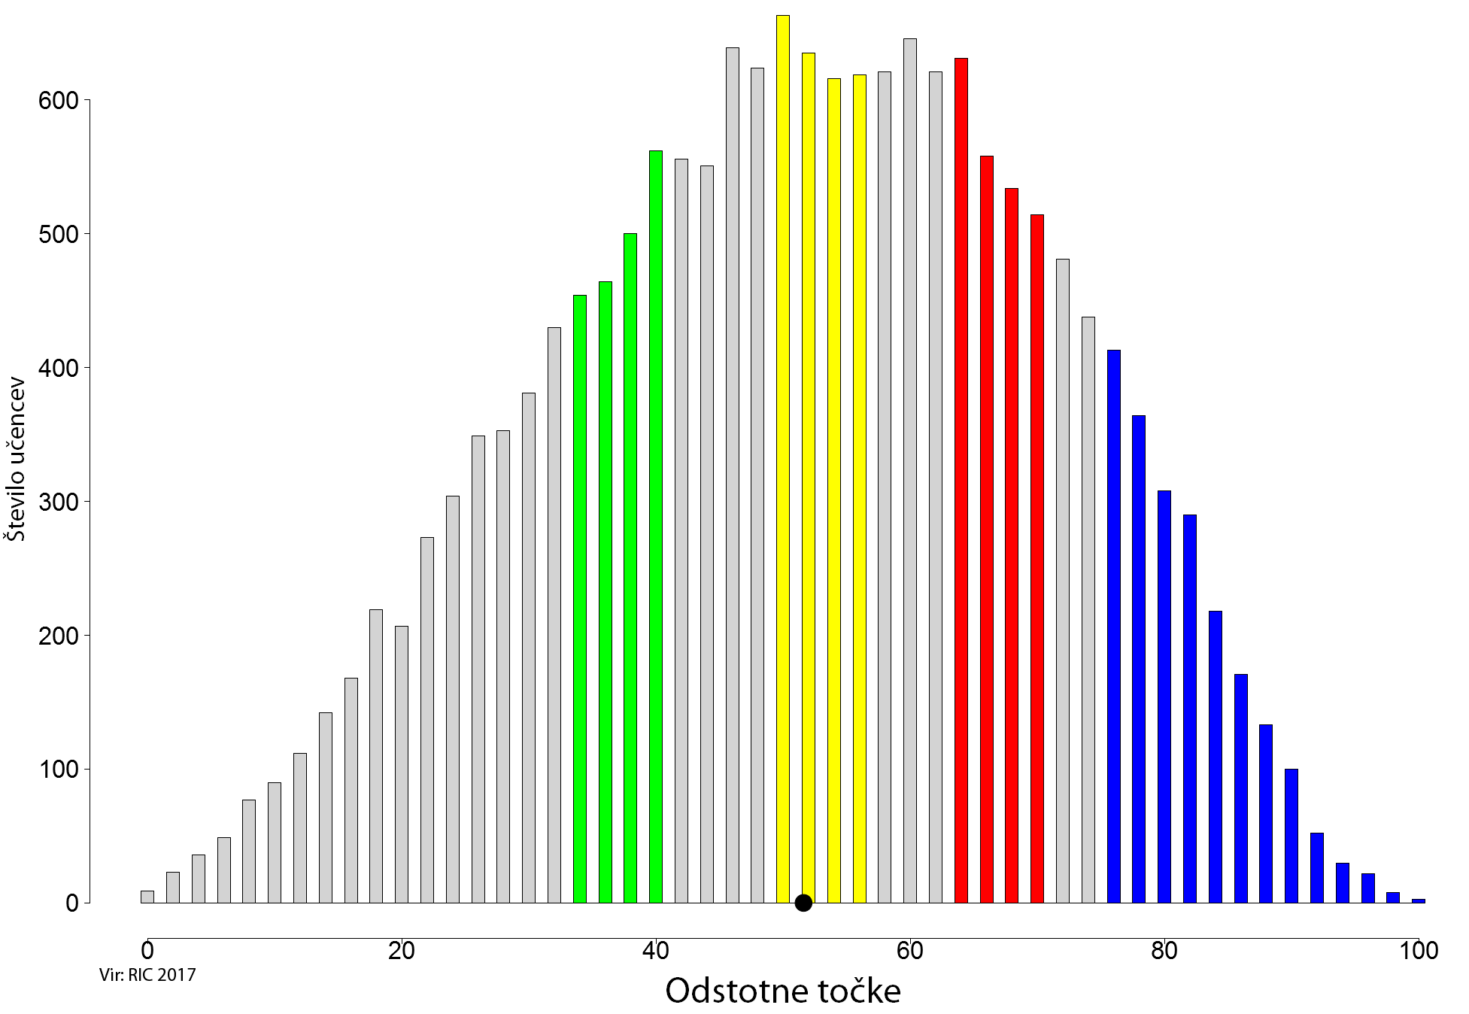

Porazdelitev odstotnih točk pri predmetu angleščina − 6. razred
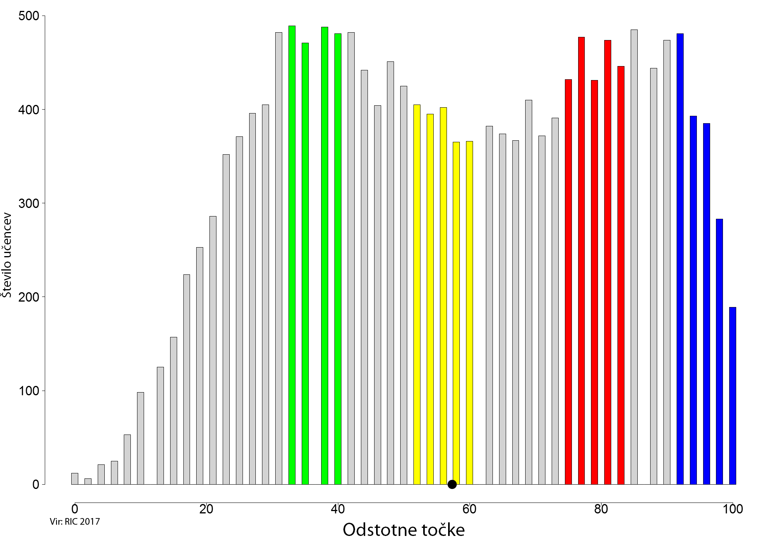

Porazdelitev odstotnih točk pri predmetu nemščina − 6. razred
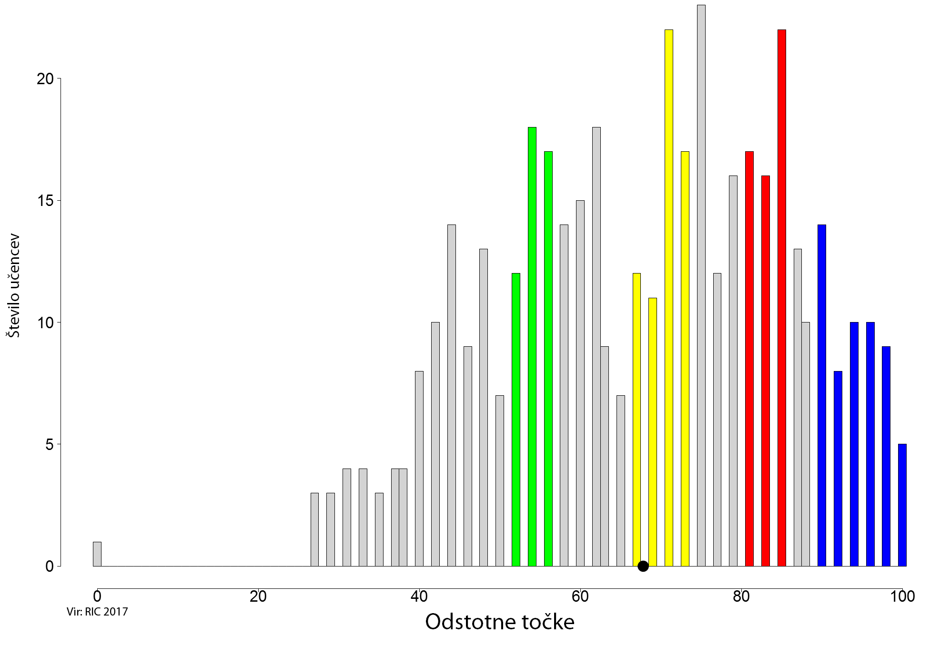

Porazdelitev odstotnih točk pri predmetu matematika − 6. razred
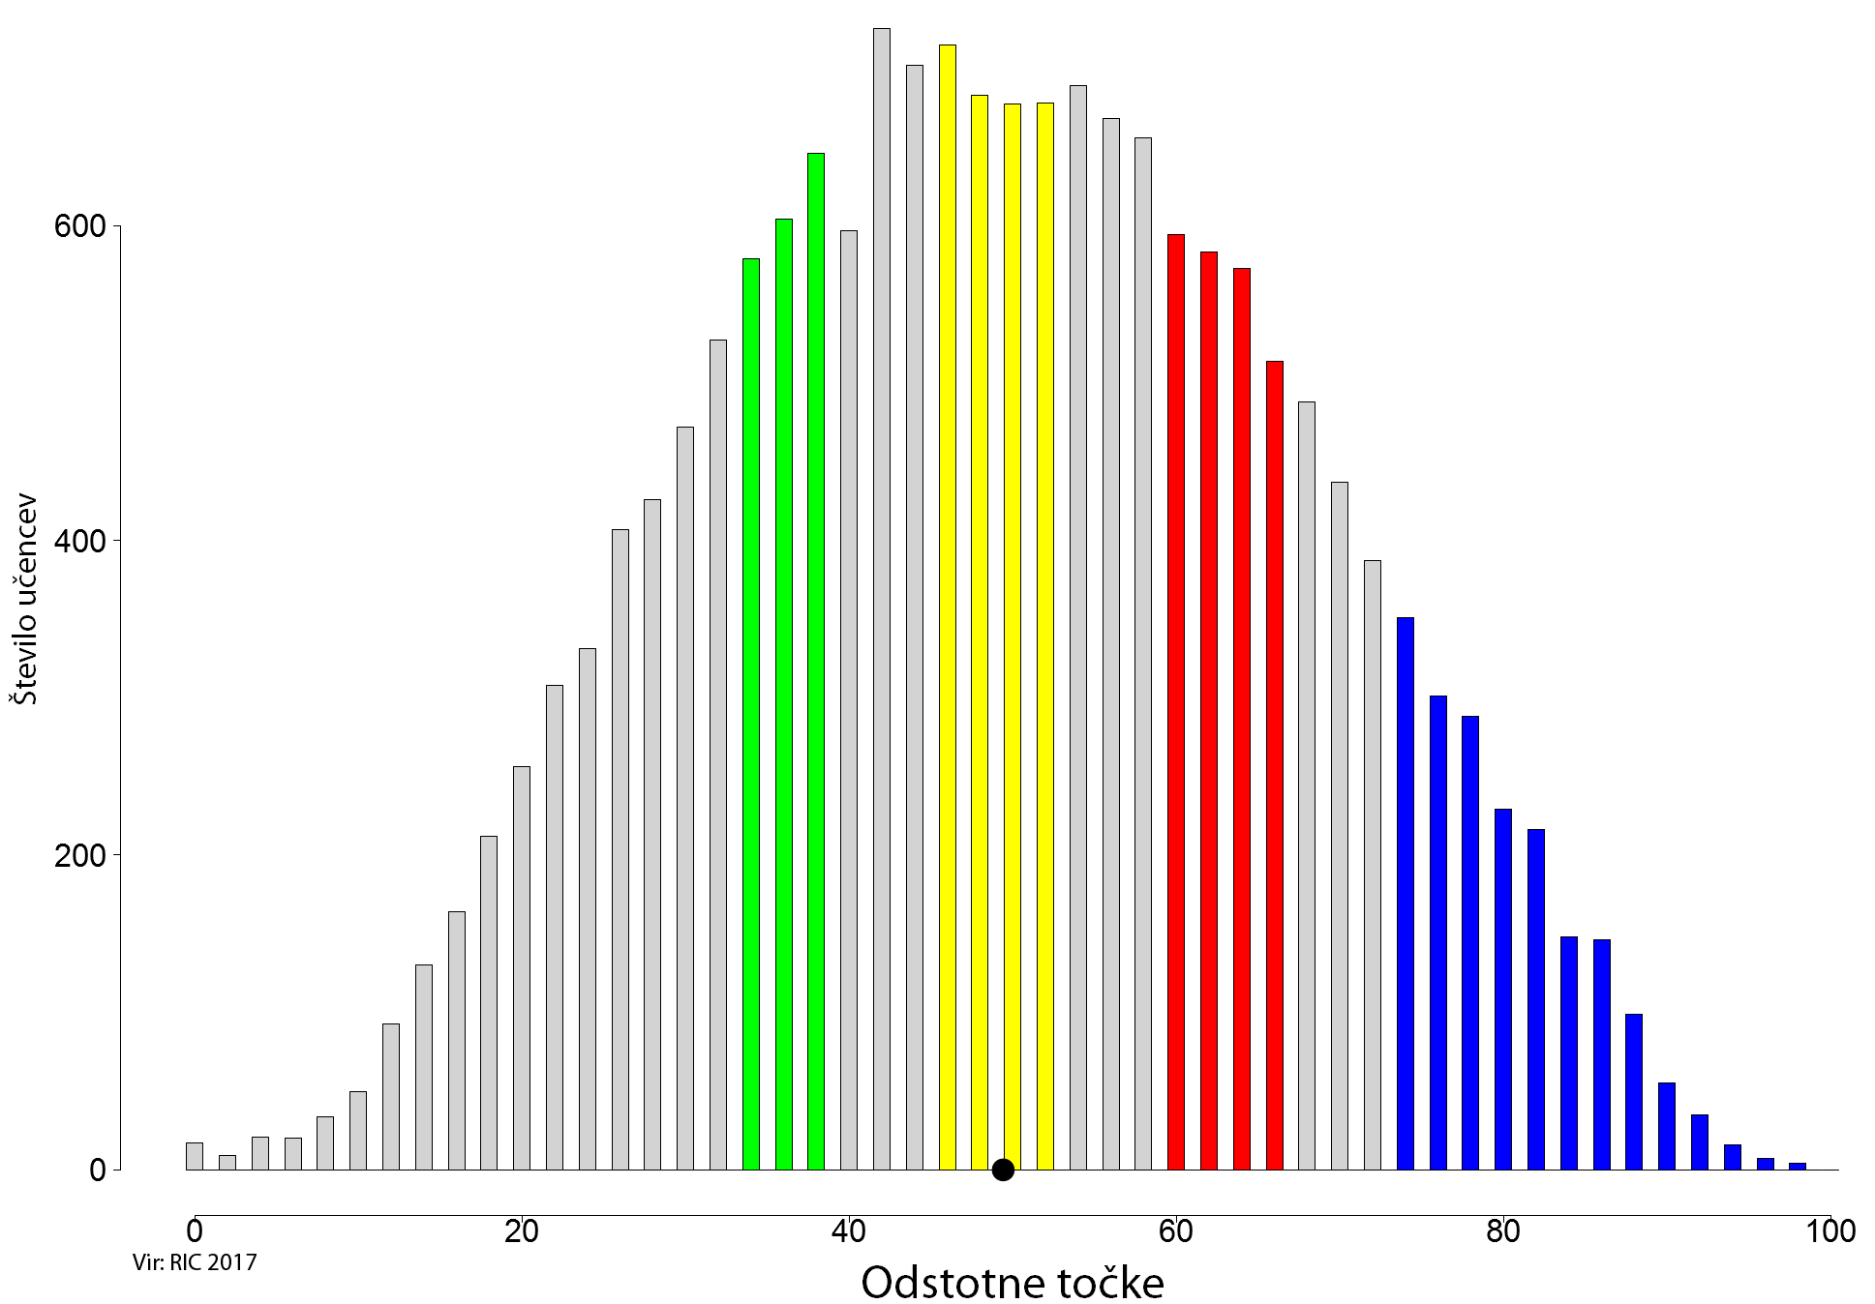

NPZ 9. RAZRED
Nacionalno preverjanje znanja je v letu 2017 potekalo na 476 osnovnih šolah in ljudskih univerzah. Preverjanja znanja iz slovenščine se je udeležilo 16.543 učencev, ki so v povprečju dosegli 27,8 točke od 60 možnih točk (46,4 %). Na narodno mešanih območjih v Slovenski Istri in v Prekmurju se je preverjanja znanja iz italijanščine udeležilo 38 učencev, iz madžarščine pa 20 učencev. Povprečni dosežek pri italijanščini je bil 29,8 točke od 60 možnih točk (49,7 %), pri madžarščini pa 39,0 točke od 60 možnih točk (64,9 %). Pri matematiki je preizkus znanja pisalo 16.598 učencev, ki so povprečno dosegli 29,2 točke od 50 možnih točk (58,4 %). Pri tretjem predmetu je bilo število učencev po predmetih sledeče: pri angleščini se je preverjanja udeležilo 4.229, pri nemščini 128, pri biologiji 4.101 učenec, pri geografiji 4.078 učencev ter pri športu 4.011 učencev.
Povprečni dosežki učencev pri tretjem predmetu so: pri angleščini 30,8 točke od 50 možnih točk (61,7 %), pri nemščini 37,3 točke od 65 možnih točk (57,3 %), pri biologiji 17,8 točke od 35 možnih točk (50,9 %), geografiji 24,1 točke od 50 možnih točk (48,1 %) ter pri športu 29,6 točke od 46 možnih točk (64,4 %).

Predmet | Število udeleženih učencev | Povprečno število točk | Možno število točk | Povprečno število % točk
Slovenščina | 16.543 | 27,8 | 60 | 46,4
Italijanščina | 38 | 29,8 | 60 | 49,7
Madžarščina | 20 | 39,0 | 60 | 64,9
Angleščina | 4.229 | 30,8 | 50 | 61,7
Nemščina | 128 | 37,3 | 65 | 57,3
Matematika | 16.598 | 29,2 | 50 | 58,4
Biologija | 4.101 | 17,8 | 35 | 50,9
Geografija | 4.078 | 24,1 | 50 | 48,1
Šport | 4.011 | 29,6 | 46,0 | 64,4

Podatki o udeležbi in povprečnih dosežkih učencev 9. razreda na NPZ 2017 (brez odraslih udeležencev z Ljudskih univerz)
Vir: RIC 2017
Nacionalno preverjanje znanja z nižjim izobraževalnim standardom je pri slovenščini pisalo 82 učencev, pri matematiki 80 učencev in pri družboslovju 83 učencev. Učenci v programu nižjega izobraževalnega standarda so pri slovenščini dosegli povprečno 32,5 točke od 50 možnih točk (65,0 %), pri matematiki so dosegli v povprečju 28,7 točke od 50 možnih točk (57,5 %), pri družboslovju pa 29,8 točke od 50 možnih točk (59,5 %).
Za vsakega učenca in njegove starše smo na Državnem izpitnem centru pripravili dodatne informacije z grafičnimi prikazi, v katerih je za vsak predmet NPZ prikazan dosežek posameznega učenca v primerjavi z vrstniki na šoli in v državi. Dodatna informacija je dosegljiva na spletni strani, na kateri so si učenci lahko pogledali tudi ovrednotene preizkuse znanja. Več o vsebinskih opisih dosežkov učencem in njihovim staršem lahko povedo učitelji na šoli.
V vseh grafih v nadaljevanju je s piko na vodoravni osi označeno nacionalno povprečje.
Na podlagi dosežkov pri posameznem predmetu so predmetne komisije pripravile nazorne vsebinske opise dosežkov. Opisi dosežkov vsebujejo grafične predstavitve dosežkov vseh učencev 9. razreda in kvalitativne opise izbranih območij na lestvici dosežkov (imamo štiri območja: zeleno, rumeno, rdeče in modro). Kvalitativni opisi izbranih območij omogočajo vpogled v znanja in zmožnosti, ki so jih učenci pokazali z dosežki v izbranih območjih na lestvici. Za vsako od navedenih območij so predmetne komisije določile naloge, ki so jih učenci v posameznem območju reševali uspešno. Uspešnost reševanja pomeni, da je dano nalogo pravilno rešilo vsaj 65 % učencev z dosežki v danem območju.
Podrobni vsebinski opisi dosežkov so objavljeni na spletni strani Državnega izpitnega centra na povezavi http://www.ric.si/preverjanje_znanja/statisticni_podatki/.

Porazdelitev odstotnih točk pri predmetu slovenščina − 9. razred

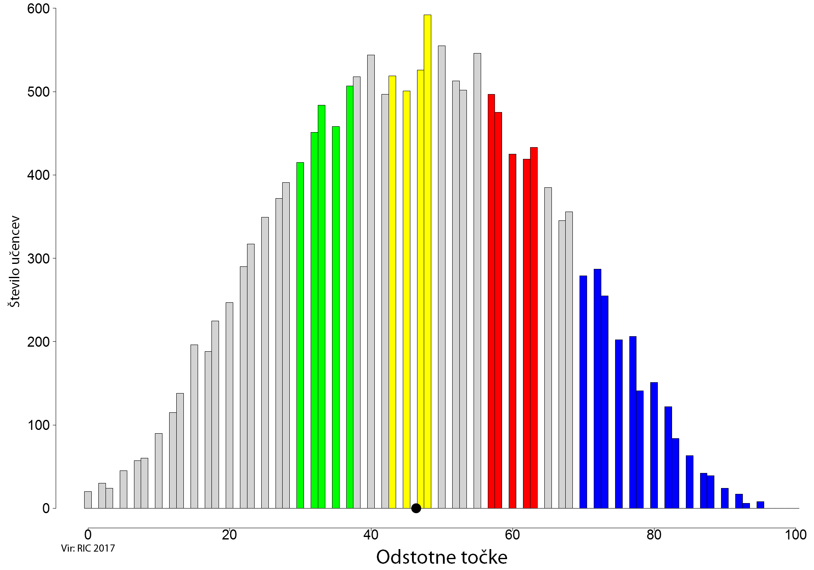

Porazdelitev odstotnih točk pri predmetu matematika − 9. razred

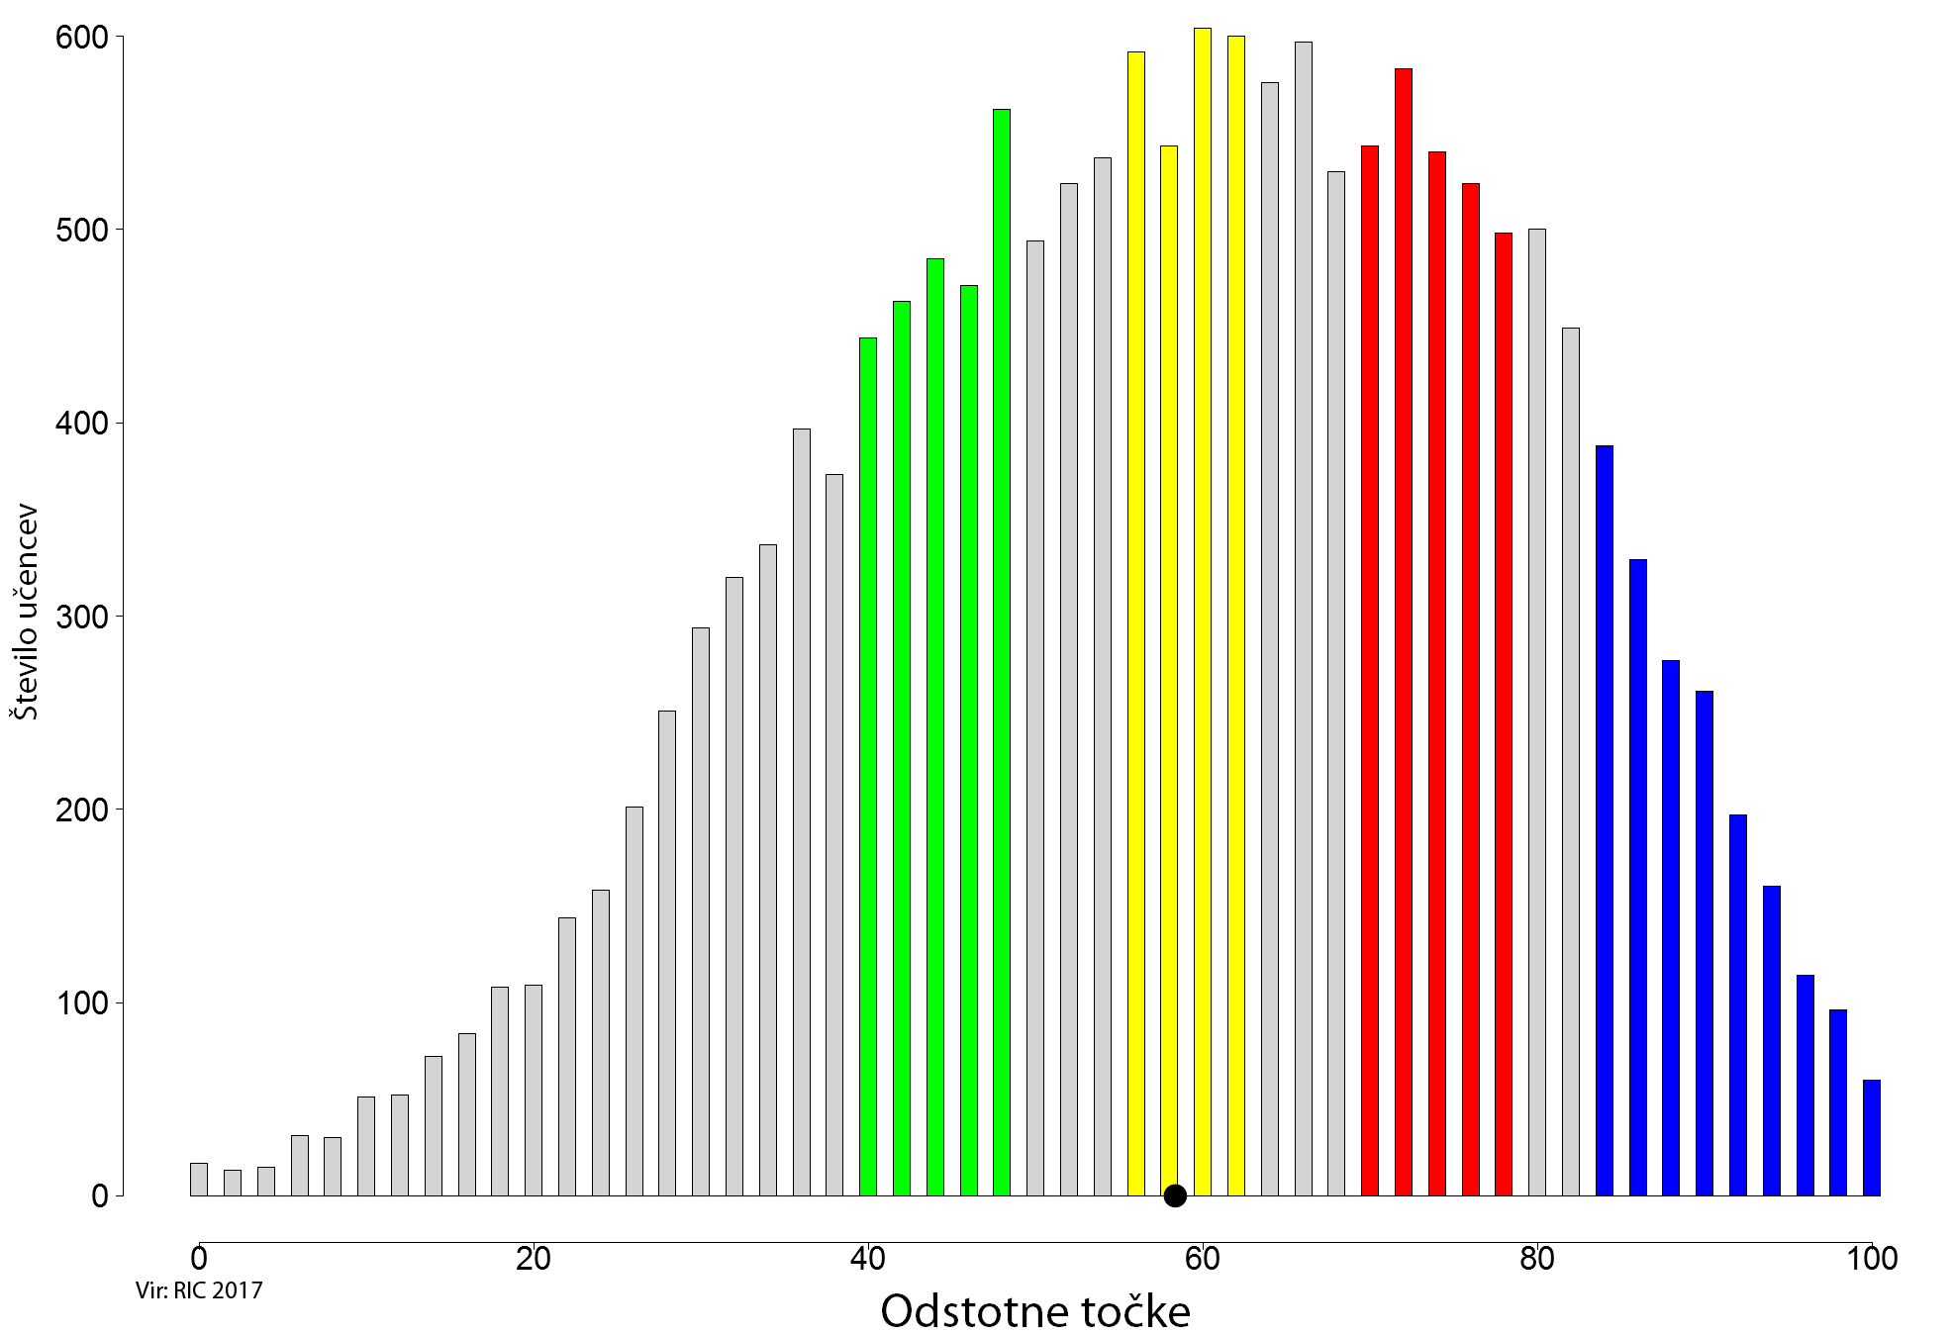

Porazdelitev odstotnih točk pri predmetu angleščina − 9. razred

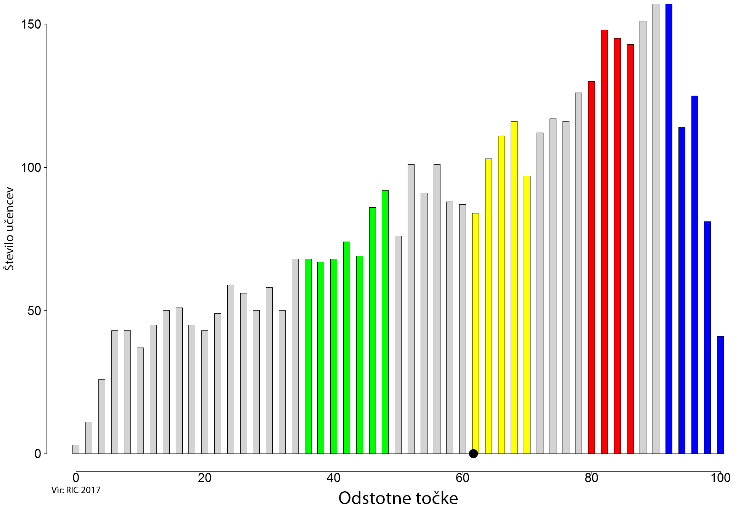

Porazdelitev odstotnih točk pri predmetu nemščina − 9. razred

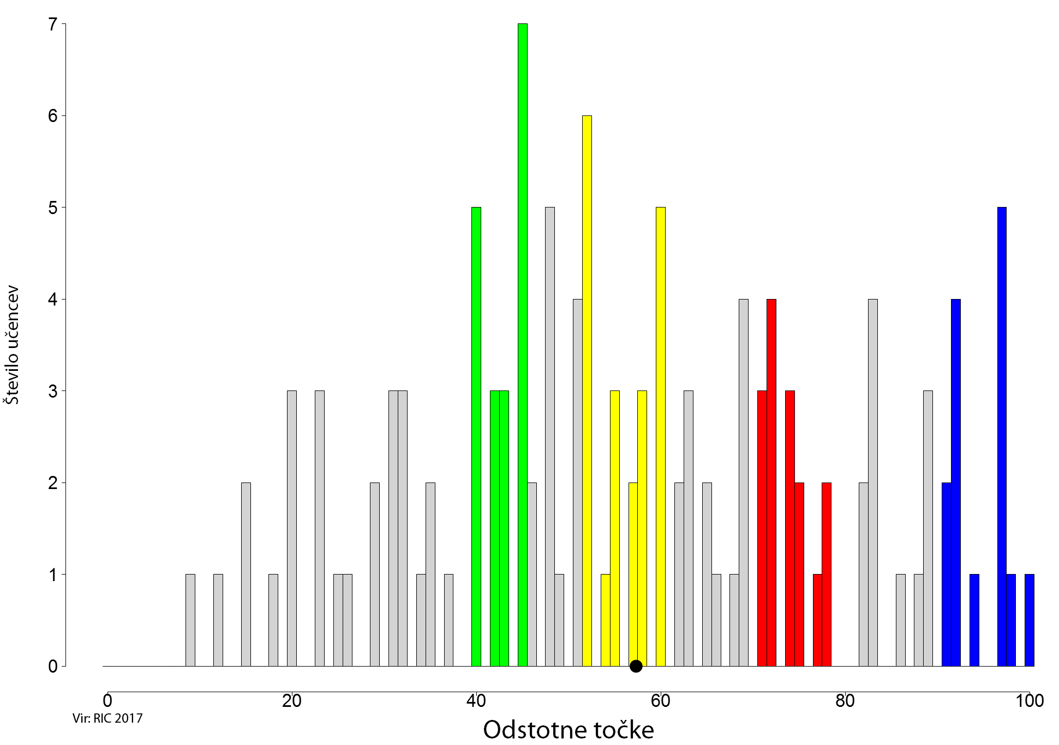

Porazdelitev odstotnih točk pri predmetu biologija − 9. razred

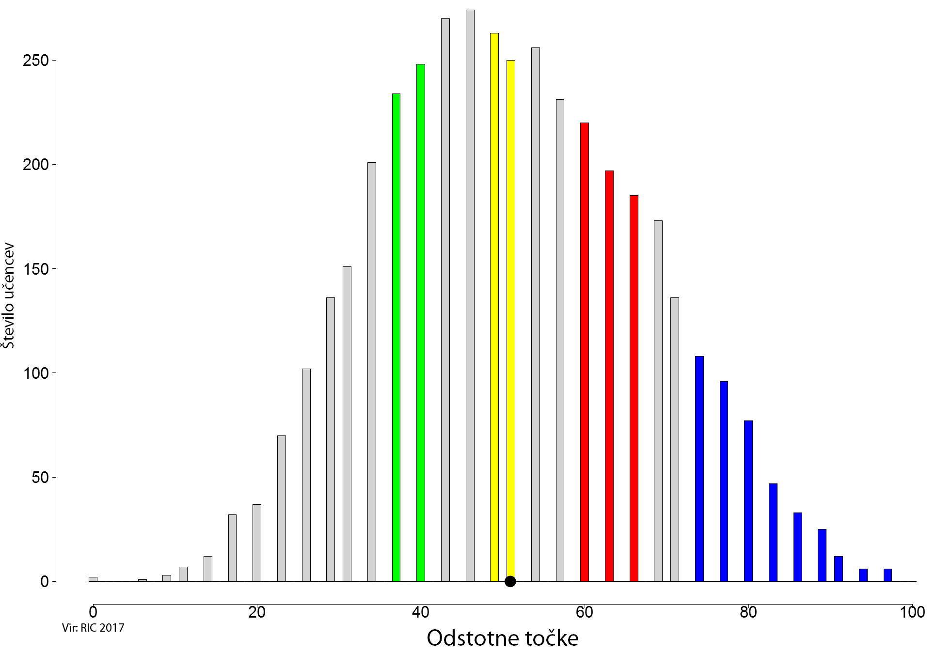

Porazdelitev odstotnih točk pri predmetu geografija − 9. razred

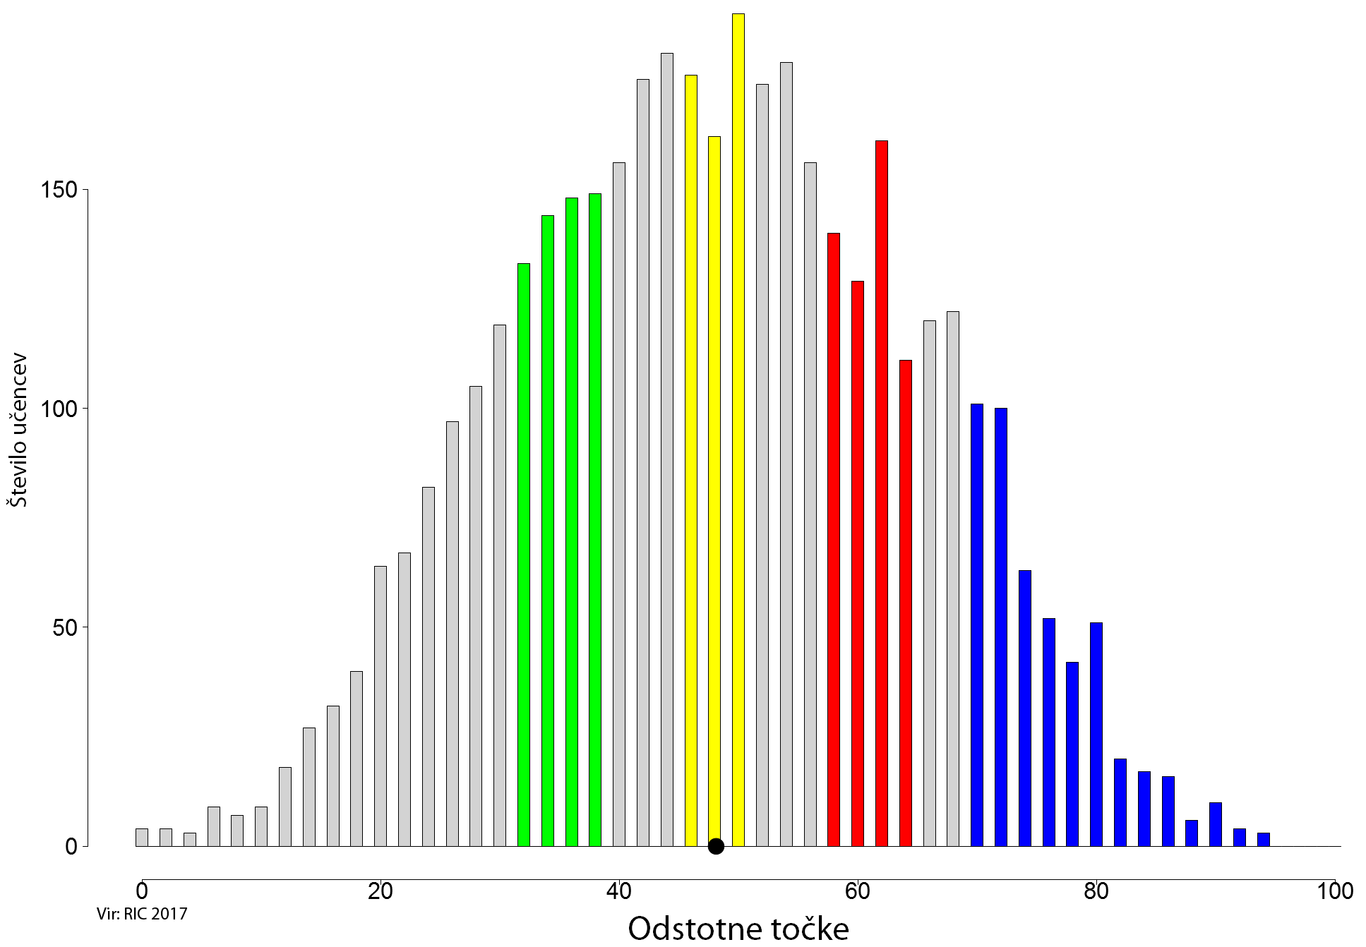

Porazdelitev odstotnih točk pri predmetu šport − 9. razred
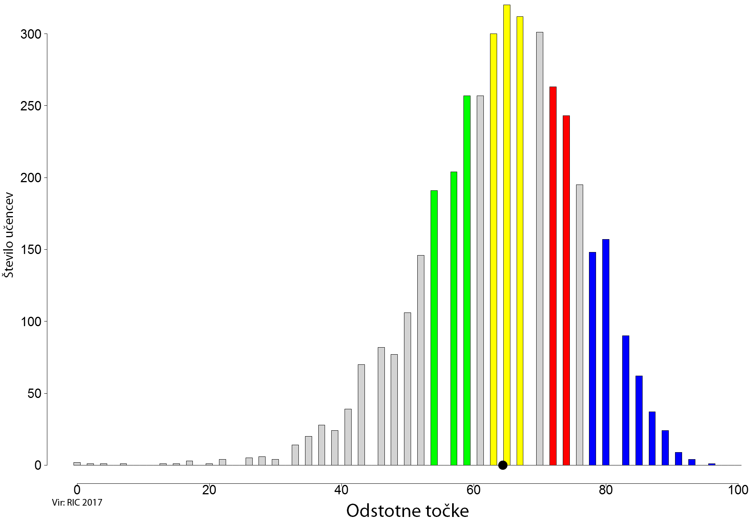

Pri izvedbi elektronskega vrednotenja preizkusov znanja so sedolovali učitelji vseh osnovnih šol. Elektronsko so ovrednotili več kot 100.000 preizkusov učencev (52.501 preizkus učencev 6. razreda in 49.998 preizkusov učencev 9. razreda).
Državni izpitni center je omogočil učencem 6. in 9. razreda ter njihovim staršem dostop do elektronsko ovrednotenih preizkusov znanja. Učenci so po vpogledu v ovrednotene preizkuse znanja lahko preko šole podali poizvedbo. V 6. razredu je bilo število poizvedb 3.830 (lani 3.758), v 9. razredu je bilo število poizvedb 4.905 (lani 4.241).
Vsi strokovni delavci osnovnih šol, ki so sodelovali pri izvedbi elektronskega vrednotenja preizkusov znanja in pri ostalih postopkih izvedbe nacionalnega preverjanja znanja so opravili zajetno in odgovorno delo, za kar se vsem zahvaljujemo.
Vse podrobne analize nacionalnega preverjanja znanja bodo objavljene v Letnem poročilu o izvedbi nacionalnega preverjanja znanja v šolskem letu 2016/2017. Poročilo bo na naši spletni strani objavljeno konec leta 2017.

Dr. Darko Zupanc,
direktor Ric

